LES NOMBRES (1-1.000.000)
https://www.languageguide.org/french/numbers/

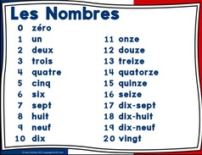

égal =
plus +
moins -
fois x
divisé par :



